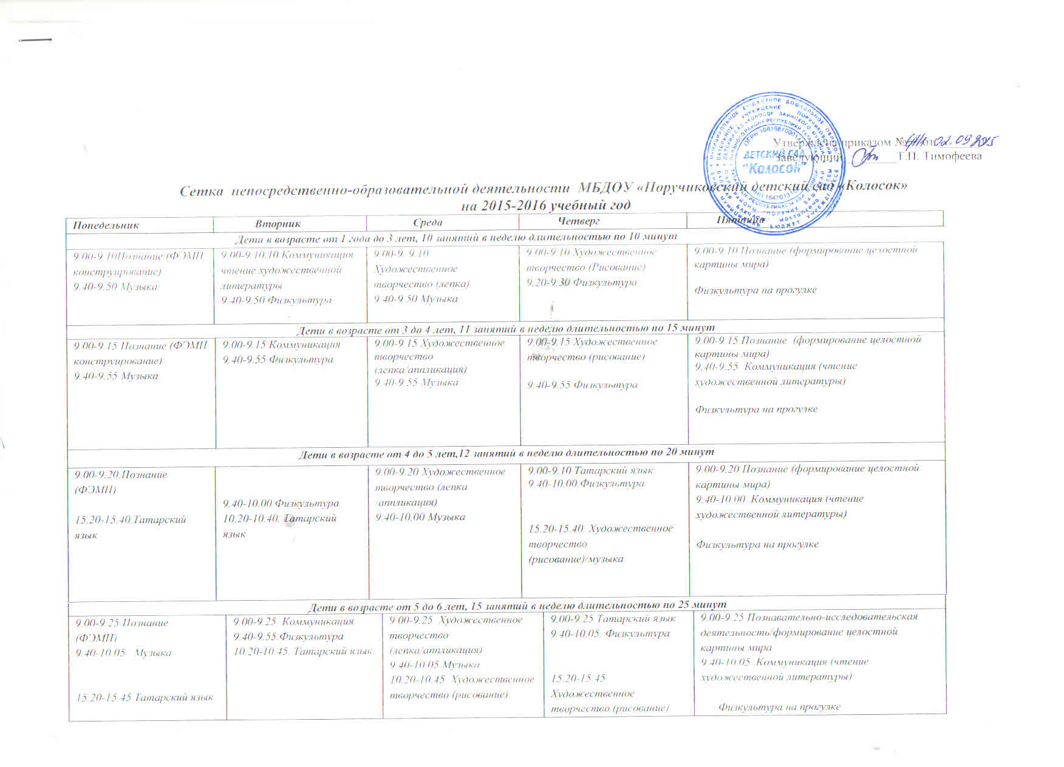

\ 9.00-9.20.Познание  (ФЭМП)  15.20-15.40 Татарский язык | 9.40-10.00Физкультура  10.20-10.40. Татарский язык | 9.00-9.20Художественное творчество(лепка /аппликация)  9.40-10.00 Музыка | 9.00-9.10 Татарский язык  9.40-10.00.Физкультура  15.20-15.40. Художественное творчество (рисование)/музыка | 9.00-9.20Познание(формирование целостной картины мира)  9.40-10.00 Коммуникация (чтение художественной литературы)  Физкультура на прогулке

Дети в возрасте от 5 до 6 лет, 15 занятий в неделю длительностью по 25 минут
9.00-9.25.Познание  (ФЭМП)  9.40-10.05 Музыка  15.20-15.45 Татарский язык | 9.00-9.25 Коммуникация  9.40-9.55.Физкультура  10.20-10.45. Татарский язык | 9.00-9.25.Художественное творчество (лепка/аппликация)  9.40-10.05.Музыка  10.20-10.45 Художественное творчество (рисование) | 9.00-9.25.Татарский язык  9.40-10.05. Физкультура  15.20-15.45Художественное творчество (рисование) | 9.00-9.25Познавательно-исследовательская деятельность/формирование целостной картины мира  9.40-10.05 Коммуникация(чтение художественнойлитературы)  Физкультура на прогулке
Дети в возрасте от 6 до 7 лет, 17 занятий в неделю длительностью по 30 минут
9.00-9.30.Познание  (ФЭМП)  9.40-10.10 Музыка  15.20-15.50 Татарский язык | 9.00-9.30. Коммуникация  9.40-10.10. Физкультура  10.20-10.50. Татарский язык | 9.00-9.30.Художественное творчество (Лепка/ аппликация)  9.40-10.10Музыка  10.20-10.50 Художественное творчество (рисование)  Познание (формирование целостной картины мира)  На прогулке | 9.00-9.30.Татарский язык  9.40-10.10. Физкультура  15.20-15.50Художественное творчество (рисование) | 9.00-9.30Познавательно-исследовательская деятельность  9.40-10.10 Коммуникация(чтение художественной литературы)  10.20-10.50 ФЭМП  Физкультура на прогулке

